CHƯƠNG II: KỸ THUẬT AN TOÀN ĐIỆN
BÀI 3: CÁC KHÁI NIỆM CƠ BẢN VỀ AN TOÀN ĐIỆN

Mục tiêu: - Trình bày các tác dụng của dòng điện đối với cơ thể người
- Nêu các yếu tố gây nguy hiểm khi dòng điện chạy qua người

- CÁC TAI NẠN DO ĐIỆN GÂY RA
- Điện giật và đốt cháy do điện
- Khi người tiếp xúc với các phần tử có điện áp sẽ có dòng điện chạy qua cơ thể. Nếu dòng điện đủ lớn sẽ gây tác dụng sinh lý đối với cơ thể người gọi là điện giật.
- Khi có dòng điện rất lớn chạy trong cơ thể có thể gây bỏng hoặc cháy các bộ phận trong cơ thể mà nó đi qua gọi là đốt cháy do điện.
- Hỏa hoạn, cháy nổ do điện
Do để các vật liệu dễ cháy nổ ngay cạnh các thiết bị điện hoặc đường dây dẫn điện có dòng điện chạy qua quá giới hạn cho phép làm nóng dây dẫn hoặc khi đóng cắt mạch, chạm chập…phát ra hồ quang, các vật liệu đó có thể bị bốc cháy gây hỏa hoạn, cháy nổ.
- CÁC TÌNH HUỐNG DẪN ĐẾN TAI NẠN ĐIỆN GIẬT
- Chạm điện trực tiếp: chạm vào thanh dẫn, dây dẫn, các cuộn dây trong máy điện
- Chạm điện gián tiếp là tình huống mà người chạm vào các bộ phận bình thường không mang điện nhưng vì một nguyên nhân nào đó có điện. Chẳng hạn chạm điện vào vỏ thiết bị điện đang làm việc bị chạm vỏ hoặc người chịu một điện áp bước giữa 2 bước chân do có dòng điện chạm đất gây nên tại chỗ chạm đất.
- TÁC DỤNG CỦA DÒNG ĐIỆN ĐỐI VỚI CƠ THỂ NGƯỜI
Khi dòng điện truyền qua cơ thể người có thể gây ra các tác dụng sau:
- Tác dụng nhiệt
Nhiệt lượng tỏa ra Q = RI².t sẽ gây bỏng, đốt nóng các mạch máu, tim, não và các bộ phận khác dẫn đến phá hủy hoặc làm rối loạn chức năng hoạt động của chúng.
- Tác dụng điện phân
Dòng điện khi qua người có thể phân hủy các chất lỏng trong cơ thể, đặc biệt là máu, phá vỡ các thành phần của máu cũng như các mô trong cơ thể.
- Tác dụng sinh học
Gây ra kích thích các tế bào, co giật các cơ bắp, đặc biệt là các cơ tim, phổi. Có thể phá hoại và làm ngừng sự hoạt động của cơ quan hô hấp, tuần hoàn và hệ thần kinh trung ương.
- SỐ LIỆU THỐNG KÊ VỀ TAI NẠN ĐIỆN GIẬT
Tài liệu của mốt số nước trên thế giới đã đưa ra số liệu thống kê về tai nạn điện như sau:
- Tỷ lệ tai nạn điện giật theo cấp điện áp:
- Khoảng 76,5% tai nạn xảy ra ở mạng điện hạ áp (U ≤ 1000V)
- Khoảng 23,6% tai nạn xảy ra ở mạng điện cao áp (U >1000V)
- Tỷ lệ tai nạn điện giật theo nghề nghiệp
- Khoảng 42,2% tai nạn xảy ra với những người trong ngành điện
- Khoảng 57,8% tai nạn xảy ra với những người không thuộc ngành điện
- Tỷ lệ tai nạn điện giật theo nguyên nhân tiếp xúc điện
- Khoảng 55,9% tai nạn xảy ra là do chạm điện trực tiếp
- Khoảng 42,9% tai nạn xảy ra là do chạm điện gián tiếp
- Khoảng 1,12% tai nạn xảy ra là do hồ quang điện
- Khoảng 0,08% tai nạn xảy ra là do xuất hiện trong khu vực điện trường mạnh
- CÁC YẾU TỐ ẢNH HƯỞNG ĐẾN NGƯỜI KHI TIẾP XÚC VỚI DÒNG ĐIỆN
- Trị số và loại dòng điện qua người
Bảng 2.1 dưới đây cho chúng ta kết quả thực nghiệm về tác dụng của dòng điện khi đi qua cơ thể người:
Bảng 2.1
Cường độ dòng điện (mA) | Tác dụng của dòng điện đối với cơ thể con người
Cường độ dòng điện (mA) | Dòng điện xoay chiều tần số  50-60Hz | Dòng điện một chiều
0,6 ÷ 1,5 | Bắt đầu thấy tê nóng tay | Không có cảm giác
5 ÷ 7 | Bắp thịt co lại và rung | Đau như kim châm và thấy nóng
8 ÷ 10 | Tay khó rời vật mang điện, ngón tay, khớp tay, bàn tay cảm thấy đau | Nóng tay lên rất mạnh
20 ÷ 25 | Tay không rời vật mang điện, đau tăng lên, khó thở | Nóng tăng lên và bắt đầu có hiện tượng co quắp
50 ÷ 80 | Hô hấp bị tê liệt, tim đập mạnh  Hô hấp bị tê liệt, kéo dài 3 giây thì tim bị tê liệt và ngưng đập | Rất nóng, các bắp thịt co quắp khó thở. Hô hấp bị tê liệt
Vậy: Dòng điện qua người càng cao càng nguy hiểm, dòng điện xoay chiều nguy hiểm hơn dòng điện một chiều vì:
  - Đối với dòng xoay chiều (50-60Hz) dòng điện an toàn qua người ≤ 10mA
  - Đối với dòng một chiều dòng điện an toàn qua người ≤ 50mA
- Tổng trở người
Tổng trở người có giá trị và đặc tính rất khác nhau đối với tất cả mọi người cũng như trong bản thân một người. Tổng trở người có thể phân ra làm 2 loại:
- Tổng trở lớp da: Lớp sừng trên da (dày khoảng 0,05 – 0,2mm) có tổng trở lớn nhất, da khô điện trở lớn, da ẩm điện trở bé. Da khô, nguyên vẹn tổng trở người có thể từ 10000 - 100000Ω thậm chí còn cao hơn..
- Tổng trở các bộ phận bên trong có giá trị không đáng kể: 570 – 1000Ω.
Tổng trở người không phải là một trị số cố định mà thay đổi phụ thuộc vào nhiều yếu tố: Chiều dày lớp sừng của lớp da ngoài, tình trạng của da, trạng thái và điều kiện tiếp xúc, các tham số của mạch điện, các yếu tố sinh lý và môi trường xung quanh.
Trong tính toán an toàn để đơn giản người ta thương bỏ qua thành phần điện dung của lớp da (vì có trị số rất nhỏ) khi đó Tổng trở cơ thể người là thuần trở, thường lấy giá trị chung là 1000Ω.
Tổng trở người cùng với điện áp tiếp xúc là hai yếu tố xác định giá trị dòng điện đi qua cơ thể người khi tiếp xúc với phần tử có điện. Bảng 2.2 dưới đây thể hiện rõ tổng trở người phụ thuộc vào điện áp tiếp xúc và trạng thái của da.
Bảng 2.2
Điện áp  (V) | Da ẩm |  | Da khô
Điện áp  (V) | Dòng điện(mA) | Điệntrở người(Ω) | Dòng điện(mA) | Điệntrở người(Ω)
10  20  30  40  50  60  70  80  90 | 0,1  2,2  13,5  20,5  Không chịu được  “  “  “  “ | 10000  9100  2200  1950  -  -  -  -  - | -  -  -  -  0,1  0,8  1,8  10,0  Khôngchịuđược | -  -  -  -  500.000  75.000  39.000  8.000

- Thời gian dòng điện qua người
Dòng điện qua người càng lâu thì tác hại đến người càng nghiêm trọng. Vì dòng điện qua người càng lâu điện trở càng giảm dần và dòng điện sẽ tăng lên
Thời gian đủ để tránh tai nạn điện trầm trọng là:
- t < 0,2s với điện áp thấp đến 250V
- t < 0,1s với điện áp 250V < U < 500V
- Tần số dòng điện
Tần số dòng điện nguy hiểm nhất là 50 – 60 Hz. Dòng điện có tần số lớn hơn 500000Hz mới không gây điện giật. Với tần số cao thì tác hại về điện chuyển thành tác hại về nhiệt, gây bỏng cháy.
- Điện áp
Điện áp càng cao càng nguy hiểm. Nhìn chung tiêu chuẩn điện áp tiếp xúc tối đa cho phép ở các nước khác nhau. Theo tiêu chuẩn IEC:
  - AC : Nơi khô ráo: U_{cp} = 50V Nơi ẩm ướt: 25V
  - DC : Nơi khô ráo: U_{cp} = 80V Nơi ẩm ướt: 50V
Nơi đặc biệt nguy hiểm: U_{cp} = 6V hoặc 12V
- Đường đi của dòng điện qua người
Đường đi của dòng điện qua người thay đổi thì điện trở người cũng thay đổi. dòng điện đi qua các cơ quan chủ yếu như tim, não, phổi thì rất nguy hiểm. Vì thế, để đánh giá mức độ nguy hiểm của các con đường dòng điện qua người, người ta lấy tỉ lệ dòng điện qua tim như sau:
Bảng 2.3

Đường đi của dòng điện qua người | Tỉ lệ dòng điện qua tim (%)
Từ tay qua tay | 3,3
Từ tay phải qua chân | 6,7
Từ tay trái qua chân | 3,7
Từ chân qua chân | 0,4

Vậy nguy hiểm nhất là dòng điện đi từ tay phải qua chân. Tuy nhiên dòng điện đi từ chân qua chân cũng không được coi thường vì khi điện giật dễ làm nạn nhân ngã và có thể lâm vào tình trạng nguy hiểm hơn.
- Trạng thái sức khoẻ và môi trường xung quanh
- Người bị mệt mỏi hoặc yếu sức thì khả năng chịu tác dụng của dòng điện kém hơn người khỏe mạnh, tương tự người già và trẻ em kém hơn nam giới. Những người bị bệnh ngoài da, bệnh tim mạch, tổn thương hệ thống thần kinh, những người say rượu, say thuốc,... khi tiếp xúc với điện rất nguy hiểm.
- Môi trường có nhiệt độ, độ ẩm cao, có nhiều bụi làm giảm điện trở người do đó mức độ nguy hiểm tăng lên.
- DÒNG ĐIỆN TẢN TRONG ĐẤT, ĐIỆN ÁP BƯỚC, ĐIỆN ÁP TIẾP XÚC
- Dòng điện tản trong đất
Trường hợp dây điện bị đứt rơi xuống đất hoặc dòng điện chạy qua hệ thống nối đất đi vào trong đất thì sẽ có dòng điện đi trong đất. Càng xa chỗ chạm đất điện thế càng giảm dần theo đường hyperbol. Thực tế 68% điện áp rơi trong phạm vi 1m, 24% từ 1m đến 10m, cách xa vật nối đất 20m điện thế bằng 0.

U_{đất}
U_{đất max}

l(m)
l(m)

x₅
x₄
x₃
x₂
x₁

U_{x1} < U_{x2} < U_{x3} < U_{x4} < U_{x5} …..
khi …. x₅ < x₄ < x₃ < x₂ < x₁

Đường đẳng thế

Hình 2.1

- Điện áp bước U_{b}
Khi người đi vào vùng đất có điện thế, điện áp đặt giữa hai chân người gọi là điện áp bước. Điện áp bước phụ thuộc vào điện thế của đường dây bị chạm, độ rộng của bước chân và khoảng cách đến điểm chạm đất.

U_{đất max}
l(m)
U_{đất}
U_{b}
J
l(m)

Hình 2.2
- Điện áp tiếp xúc U_{tx}
Khi người chạm vào vật mang điện, giữa tay và chân người có một điện áp đặt vào người gọi là điện áp tiếp xúc. Càng đứng xa cọc nối đất thì điện áp tiếp xúc càng lớn.
U_{đất max}
l(m)
U_{đất}
l(m)
U_{tx}
J

Hình 2.3

CÂU HỎI HƯỚNG DẪN ÔN TẬP

      - Nêu các tác dụng của dòng điện đối với cơ thể người
      - Trình bày những yếu tố ảnh hưởng đến người khi tiếp xúc với dòng điện.
      - Vì sao trạng thái sức khỏe và môi trường xung quanh lại ảnh huởng đến sự nguy hiểm đối với người khi tiếp xúc với dòng điện
      - Điện áp bước là gì? Điện áp bước phụ thuộc vào gì?
      - Định nghĩa điện áp tiếp xúc. Vì sao càng đứng xa cọc tiếp đất thì điện áp tiếp xúc càng lớn?

BÀI 4: PHÂN TÍCH AN TOÀN TRONG CÁC MẠNG ĐIỆN

Mục tiêu: - Phân tích về an toàn khi người tiếp xúc vào các loại mạng điện
- Thực hiện được các thao tác cấp cứu người bị tai nạn điện
- PHÂN TÍCH VỀ AN TOÀN TRONG MẠNG ĐIỆN ĐƠN GIẢN
- Chạm vào cả 2 cực của mạng điện
Trong các mạng điện này, không phân biệt là có nối đất hay không nối đất, trường hợp nguy hiểm nhất là khi người chạm cả 2 cực của mạng điện vì gần như toàn bộ điện áp của mạng sẽ đặt lên người. Dòng điện qua người có trị số lớn nhất và bằng :
(R_{ng} : Điện trở của người)
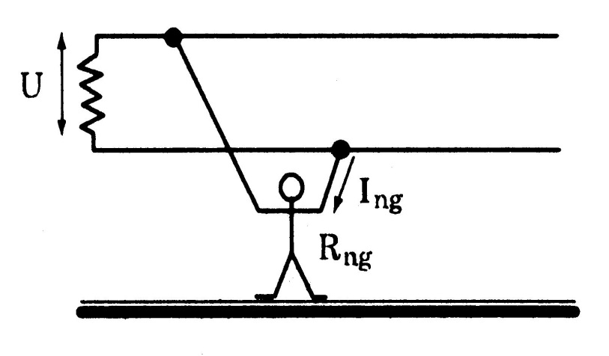 Hình 2.4
- Chạm vào 1 cực của mạng điện cách điện đối với đất
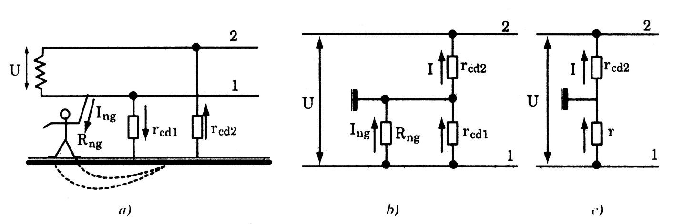
Hình 2.5
Khi người có điện trở R_{ng} chạm vào 1 cực của mạng điện sẽ tạo thành một mạch kín. Dòng điện qua người có trị số:
Trong đó r_{cđ1}, r_{cđ2} là điện trở cách điện của dây 1 và dây 2 với đất
Từ công thức tính Ing trên ta rút ra các nhận xét sau:
- Khi r_{cđ1} = r_{cđ2} = r_{cđ} , ta có :
- Thấy rõ vai trò của điện trở cách điện đối với điều kiện an toàn. Ví dụ nếu lấy U = 220V, R_{ng}=1000Ω để có dòng điện qua người là I_{cp}= 10mA thì cần r_{cđ} ≥20000 Ω = 20kΩ
- Trường hợp nguy hiểm nhất là người chạm vào 1 dây trong khi dây kia đang chạm đất. Vì lúc đó người phải chịu gần như toàn bộ điện áp của mạng giống như trường hợp chạm vào cả 2 cực như trên.
- Chạm vào 1 cực của mạng điện có nối đất
- Mạng có 1 dây: là mạng chỉ dùng 1dây dẫn để dẫn điện đến nơi tiêu thụ, còn dây dẫn về lợi dụng các đường ray, đất,…(máy hàn điện, mạng điện củatầuđiện...) 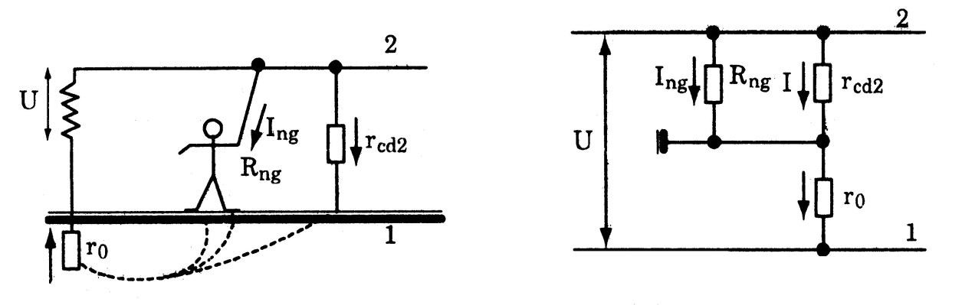
Hình 2.6
Ta có: (r₀ là điện trở nối đất làm việc)
- Nếu coi r_{o} = 0 , thì
- Nếu người đứng trên nền có điện trở r_{n}, thì
Ta thấy, nếu chân người tiếp xúc trực tiếp với đất chạm vào mạng điện này, người sẽ chịu gần như toàn bộ điện áp của mạng điện, rất nguy hiểm vì thế khi sử dụng và làm việc với mạng điện này cần phải chú ý treo cao dây dẫn cách một khoảng an toàn.
- Mạng có 2 dây: Ta xét 2 trường hợp sau:
- Khi người chạm vào dây dẫn 2, xem như chân người đứng chạm vào dây 1 nên gần như người phải chịu toàn bộ điện áp của mạng điện:U_{ng} = U, rất nguy hiểm
- Khi người chạm vào dây dẫn 1, giả sử tại điểm B, có thể xem như chân người đang ở điểm A, nên điện áp đặt vào người U_{ng} bằng điện áp U_{AB}
U_{ng} = U_{AB} = R_{AB}.I_{lv} (R_{AB} điện trở của đoạn dây AB, I_{lv} dòng làm việc của mạng)
Điện áp đặt vào người lớn nhất khi người chạm vào điểm C, ta có:
U_{ngMax} = R_{AC}.I_{lv} = 5% U
R_{AC} :điện trở của đoạn dây AC, 5% U: tổn thất điện áp cho phép trên dây AC
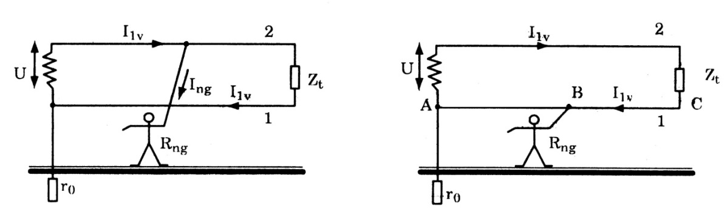
Hình 2.7
Ví dụ: Nếu điện áp của mạng U = 220V thì điện áp người lớn nhất người phải chịu khi chạm vào dây 1 là: U_{ngMax} = 5% U = 5%. 220 = 11V
Đây chính là trường hợp người chạm vào dây trung tính của mạng điện dân dụng xoay chiều 1 pha của nước ta
- PHÂN TÍCH AN TOÀN TRONG MẠNG ĐIỆN 3 PHA
Dây trung tính là dây nối với điểm trung tính làm nhiệm vụ dẫn dòng điện trở về nguồn khi mạng không đối xứng. Điểm và dây trung tính gọi chung là trung tính.
Nếu trung tính không nối đất hoặc nối đất qua tổng trở lớn được gọi là trung tính cách điện đối với đất. Nếu trung tính trực tiếp nối với hệ thống nối đất có điện trở nhỏ gọi là trung tính nối đất trực tiếp.
Mạng có điện áp U ≤ 1kV (là mạng hạ áp) thường là 220V/127V hoặc 380V/220V có thể là trung tính nối đất hoặc không nối đất.
Các tình huống có thể dẫn đến tai nạn nguy hiểm của dòng điện trong mạng 3 pha:
- Chạm trực tiếp vào 1 pha, 2 pha hoặc 3 pha.
- Chạm gián tiếp (chạm khi thiết bị điện bị chạm vỏ hoặc phải chịu điện áp bước)
- Chạm vào 2 pha khác nhau.
Với bất kỳ mạng điện 3 pha nào, nguy hiểm nhất vẫn là trường hợp người đồng thời chạm phải 2 pha khác nhau. Vì khi đó điện áp đặt vào người có trị số lớn nhất
- Chạm vào 1 pha của mạng điện 3 pha có trung tính cách điện với đất
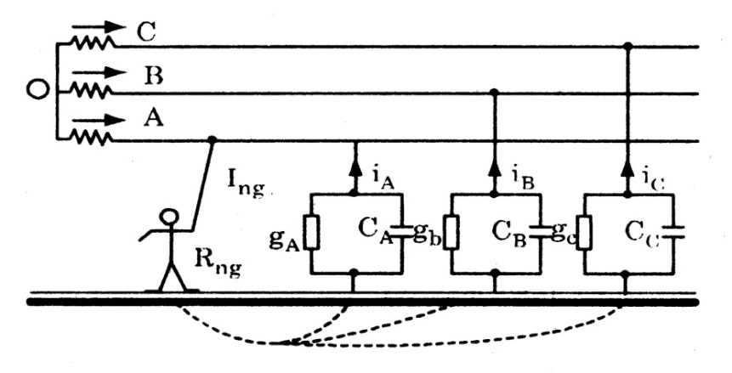
Hình 2.8
Trường hợp chung khi người chạm vào 1 pha , dòng điện qua người có trị số theo biểu thức sau:
Trong đó :
- g_{a,} g_{b,} g_{c}: Điện dẫn cách điện của các pha so với đất, g_{ng}: Điện dẫn của người
- C_{A,} C_{B,} C_{C}: Điện dung của các pha đối với đất
Từ công thức trên ta có thể xét một số trường hợp riêng như sau:
- Khi g_{a} = g_{b} = g_{c} = ; C_{A} = C_{B} = C_{C} = 0
Ta có :
Trong trường hợp này, dòng điện qua người phụ thuộc rất nhiều vào điện trở của người R_{ng} và điện trở cách điện R_{cđ} của mạng đối với đất. Nếu R_{cđ} đủ lớn có thể giảm I_{ng} đến mức an toàn. Trường hợp này thường xảy ra trong mạng điện áp thấp (U<1000V), có chiều dài đường dây ngắn nên điện dung của các pha đối với đất nhỏ không đáng kể.
- Trường hợp mạng có U >1000V: Vì điện áp lớn nên điện dung lớn, không thể bỏ qua được nhưng ở mạng cao áp cách điện thường rất tốt nên điện trở cách điện lớn (tức là điện dẫn rất nhỏ, có thể bỏ qua). Vì thế để tính gần đúng dòng điện qua người trong trường hợp này có thể coi:
C_{A} = C_{B} = C_{C} = C; g_{a} = g_{b} = g_{c} = = 0
- Trường hợp một pha đang có sự cố chạm đất, người chạm vào 1 trong 2 pha còn lại: trường hợp này rất nguy hiểm vì lúc đó người sẽ phải chịu áp lớn hơn điện áp pha và có thể đạt tới điện áp dây nên dòng điện qua người cũngtăngtheo. 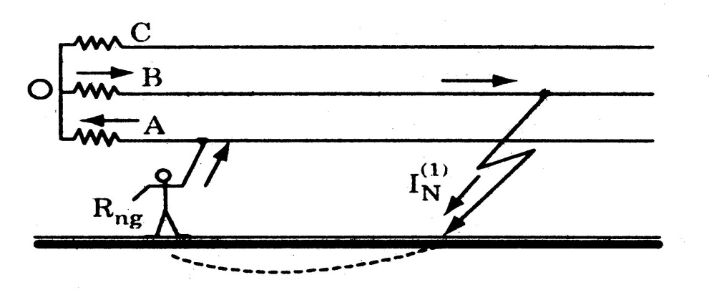
Hình 2.9

Trên hình ta thấy khi pha B chạm đất, người chạm vào pha A. Lúc đó nếu bỏ qua điện trở chỗ chạm đất thì dòng điện qua người sẽ là:
I_{ng} = I_{N}⁽¹⁾= (Với U_{AB} là điện áp dây của mạng)
Thực tế vận hành xảy ra do mất an toàn thường do các nguyên nhân sau:
- Dòng điện chạm đất 1 pha (còn gọi là dòng điện ngắn mạch một pha I_{N}⁽¹⁾) thường rất nhỏ không đủ để các thiết bị bảo vệ phát hiện được.
- Được phát hiện, nhưng vì phải đảm bảo cung cấp điện liên tục cho các phụ tải quan trọng nên phải tiếp tục làm việc cho đến khi đóng được nguồn dự trữ hoặc đến khi sửa chữa xong pha có sự cố.
- Chạm vào một pha của mạng điện có trung tính nối đất trực tiếp
Nối đất trung tính nhằm mục đích giữ điện áp gần như không thay đổi khi có chạm đất một pha N⁽¹⁾. Vì thế nối đất trung tính có ý nghĩa cực kỳ to lớn về kinh tế cũng như về an toàn.
* Về lĩnh vực kinh tế
Khi có chạm đất 1 pha N⁽¹⁾ thì các pha còn lại có điện áp pha tăng đến điện áp dây (tăng lên lần). Do đó, khi chọn cách điện cho các thiết bị điện ở mạng điện này cần phải chọn theo điện áp dây. Trong khi đó, nếu ở mạng điện có trung tính nối đất chỉ cần chọn cách điện của các thiết bị điện theo điện áp pha. Như vậy, sẽ tiết kiệm được vật liệu cách điện, có lợi về kinh tế.
* Về lĩnh vực an toàn
- Mạng điện có điện áp U>1000V
Ở mạng điện này dù trung tính có nối đất hay không nối đất, khi người chạm điện trực tiếp hay gián tiếp thì đều rất nguy hiểm. Tuy nhiên trong trường hợp có sự cố chạm đất một pha mà người chạm vào một trong 2 pha còn lại thì mạng điện có trung tính nối đất sẽ ít nguy hiểm hơn so với mạng điện có trung tính cách đất ở cùng cấp điện áp.
Mặt khác trong mạng trung tính nối đất, vỏ thiết bị điện thường được nối với trung tính nên khi có chạm vỏ sẽ biến thành sự cố ngắn mạch pha – trung tính nên dòng sự cố tăng, các thiết bị bảo vệ sẽ tác động nhanh cắt sự cố khỏi nguồn sẽ an toàn cho người và thiết bị. Còn khi trung tính cách đất do dòng sự cố chạm đất nhỏ, thiết bị bảo vệ có thể không làm việc dẫn đến sự cố duy trì, nếu người chạm phải rất nguy hiểm.
- Mạng điện có điện áp đến 1000V
Theo quy định hiện hành, mạng 380V/220V trung tính nối đất trực tiếp phải thực hiện đồng thời bảo vệ nối đất và bảo vệ nối dây trung tính.
- KẾT LUẬN CHUNG
Qua phân tích, rút ra một số kết luận về an toàn điện trong các mạch điện như sau:
    - Khi người chạm vào phần tử có điện áp trong các mạng điện, đều có dòng điện chạy qua người, những dòng điện này đều có thể gây nguy hiểm đến tính mạng. Bởi thế để đảm bảo an toàn, phương pháp đúng đắn nhất là cần chấp hành nghiêm chỉnh các qui định của cơ quan và ngành điện lực về an toàn điện.
    - Cần học tập nghiên cứu nâng cao trình độ hiểu biết và từ đó đề ra các biện pháp kỹ thuật an toàn nhằm hạn chế tối đa những rủi ro do dòng diện gây ra đối với con người.

CÂU HỎI HƯỚNG DẪN ÔN TẬP

- Liệt kê các nguyên nhân gây ra tai nạn điện – So sánh mức độ nguy hiểm
- Hãy phân tích về an toàn trong các mạng điện đơn giản
- Hãy phân tích về an toàn trong mạng điện 3 pha
- Vẽ sơ đồ tương đương và tính dòng điện qua người khi người chạm vào 1 cực, 2 cực của mạng điện đơn giản
- Vẽ sơ đồ tương đương và tính dòng điện qua người khi người chạm vào 1 cực, 2 cực của mạng điện 3 pha

BÀI 5: CẤP CỨU NGƯỜI BỊ TAI NẠN ĐIỆN

Mục tiêu: - Biết được cách tách nạn nhân ra khỏi mạng điện
- Thực hiện được các thao tác sơ cấp cứu người bị tai nạn điện

Khi có người bị điện giật bất cứ ai nhìn thấy cũng phải có trách nhiệm tìm mọi biện pháp để cứu người bị nạn. Việc cứu người cần được tiến hành nhanh chóng, kịp thời và đúng phương pháp, bởi nó là yếu tố quyết định đến tính mạng của nạn nhân.
Những thống kê về tai nạn điện giật cho thấy rằng, nếu việc xử lý, cấp cứu được tiến hành càng nhanh thì tỷ lệ nạn nhân được cứu sống càng cao, trong l phút đầu nếu được tách khỏi nguồn và được sơ cấp cứu thì tỷ lệ được cứu sống khoảng 98%, còn nến kéo dài đến 6 phút thì tỷ lệ được cứu sống chỉ còn khoảng 10%.
Việc xử lý, cấp cứu người bị điện giật cần thực hiện theo trình tự sau:
- TÁCH NẠN NHÂN KHỎI PHẦN MANG ĐIỆN
Khi cứu người bị điện giật điều đầu tiên cần lưu ý là giải phóng họ ra khỏi mạng điện. Nhất thiết không được chạm trực tiếp vào nạn nhân mà phải tách nạn nhân bằng các vật dụng cách điện.
- Trường hợp cắt được nguồn điện
- Nhanh chóng cắt ngay nguồn điện bằng cách cắt các thiết bị đóng cắt gần nhất như công tắc, cầu dao, CB, máy cắt điện,… Khi cắt cần chú ý:
- Nếu người bị nạn đang ở trên cao thì cần có biện pháp hứng đỡ khi nạn nhân rơi xuống. Có thể dùng dao, búa, rìu,…có cán cách điện để chặt đứt dây dẫn điện.
- Trường hợp không cắt được nguồn điện
- Nếu người bị nạn do điện hạ thế: Người cứu cần có biện pháp an toàn cá nhân tốt như dùng các vật cách điện như sào, gậy gỗ, tre khô… để gạt dây điện ra khỏi nạn nhân. Nếu nạn nhân nắm chặt vào dây điện cần phải đứng trên các vật cách điện khô như bàn, ghế gỗ, thảm hoặc đi ủng, mang găng tay cách điện để gỡ nạn nhân hoặc cũng có thể dùng dao, búa, rìu,… có cán cách điện để chặt đứt dây dẫn điện.
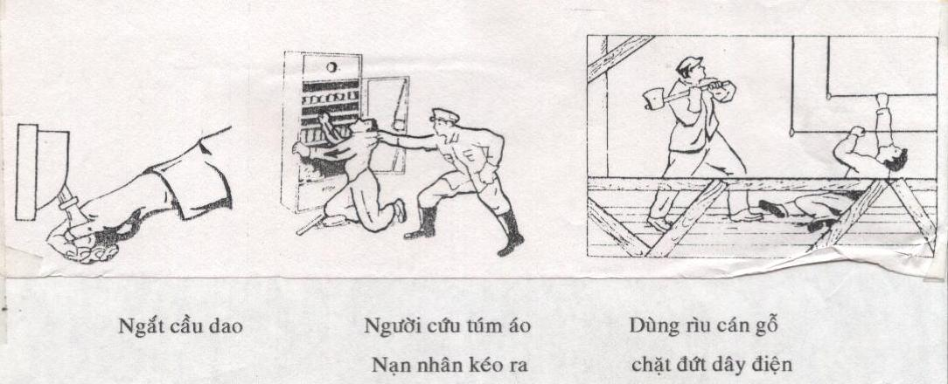
Hình 2.10
- Nếu người bị nạn do điện cao thế: Khi tách nạn nhân ra khỏi mạch điện cần phải có các dụng cụ an toàn như găng tay, ủng , thảm, sào cách điện…Trường hợp không có các dụng cụ an toàn thì cần làm ngắn mạch đường dây (tạo ngắn mạch để các thiết bị bảo vệ tự động cắt đường dây ra khỏi nguồn) bằng cách lấy dây đồng hoặc nhôm, thép ném lên đường dây tạo ngắn mạch các pha.
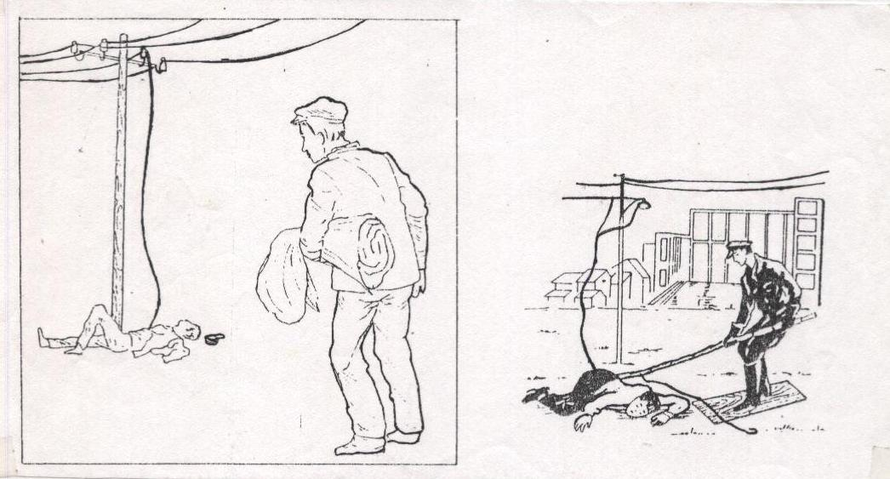
Hình 2.11
- CẤP CỨU NGƯỜI BỊ TAI NẠN ĐIỆN
- Xử lý tình huống
Ngay sau khi tách nạn nhân ra khỏi nguồn điện, phải căn cứ vào tình trạng của nạn nhân để xử lý cho thích hợp.
- Nạn nhân chưa mất tri giác
Khi nạn nhân chưa mất tri giác, chỉ bị mê man trong chốc lát, còn thở yếu,… cần đặt nạn nhân ở nơi thoáng khí, yên tĩnh và cấp tốc đi mời y – bác sĩ ngay hoặc chuyển nạn nhân đến cơ quan y tế gần nhất.
- Nạn nhân mất tri giác nhưng vẫn còn thở nhẹ, tim đập yếu, cần đặt nạn nhân ở nơi thoáng khí, yên tĩnh (nếu trời lạnh phải đặt trong phòng thoáng), nới rộng quần áo, thắt lưng và xem có gì trong miệng thì lấy ra rồi cho ngửi amoniac, xoa bóp cho nóng lên đồng thời đi mời y – bác sĩ ngay.
- Nạn nhân bị tắt thở
Nếu nạn nhân bị tắt thở, tim ngừng đập, toàn thân sinh co giật cần đặt nạn nhân nơi thoáng khí, bằng phẳng, nới rộng quần áo và thắt lưng, lau sạch nước bọt và các chất bẩn; kiểm tra miệng xem có vướng gì không rồi thực hiện hô hấp nhân tạo. Cần kiên trì thực hiện hô hấp nhân tạo cho đến khi có y – bác sĩ đến, có ý kiến quyết định mới thôi.
- Phương pháp cấp cứu.
- Hà hơi thổi ngạt:
Đặt nạn nhân nằm ngữa trên sàn cứng, đầu hơi thấp, kê gáy bằng vật mềm và để đầu ngữa về sau gáy. Kiểm tra xem trong miệng có vướng gì không, kéo lưỡi, hút nhớt dãi hoặc lấy các dị vật (nếu có) để khai thông đường hô hấp. Kéo ngữa đầu nạn nhân ra sau sao cho cằm và cổ trên cùng một đường thẳng đảm bảo cho không khí vào được dễ dàng. Đẩy hàm dưới về phía trước, đề phòng lưỡi rơi xuống đóng thanh quản
Người cứu quỳ ngang vai hít vào hết sức cho ngực căng lên, một tay nâng cằm bóp miệng nạn nhân nhỏ lại. Một tay bịt mũi ấn trán xuống, úp miệng mình lên miệng nạn nhân sao cho kín rồi thổi mạnh vào miệng nạn nhân cho ngực phồng lên mới đạt kết quả (nên đặt gạc sạch lên miệng nạn nhân khi thổi). Nếu không thể thổi vào miệng nạn nhân được thì bịt kín miệng nạn nhân lại rồi thổi vào mũi. Việc thổi khí cần làm nhịp nhàng và liên tục 10 – 12 lần trong 1 phút với người lớn, 20 lần /1 phút đối với trẻ em. Lặp lại động tác trên kiên trì cho đến khi có y – bác sĩ đến.
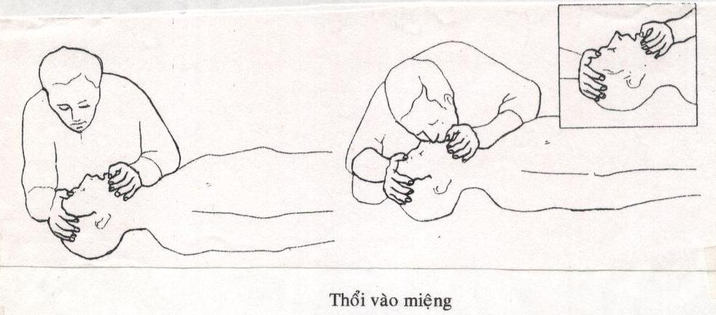
Hình 2.12
- Ép tim (xoa bóp tim ngoài lồng ngực).
Kiểm tra xem tim của nạn nhân đã đập chưa, nếu tim vẫn ngừng đập ta kết hợp ép tim như sau: Hai tay chồng lên nhau đặt ở 1/3 dưới xương ức của nạn nhân, ép sâu từ 3 – 4cm, rồi nới tay để lồng ngực trở về vị trí cũ; cứ thế tiếp tục, động tác nhịp nhàng dứt khoát, ép từ 4 – 6 lần thì dừng lại thổi ngạt từ 1 đến 2 lần (nếu có 2 người thì một người thổi ngạt, một người ép tim). Kiên trì thao tác như thế cho đến khi nạn nhân hồi phục hoặc đồng tử giãn hết mới thôi hoặc có xe cấp cứu đến.
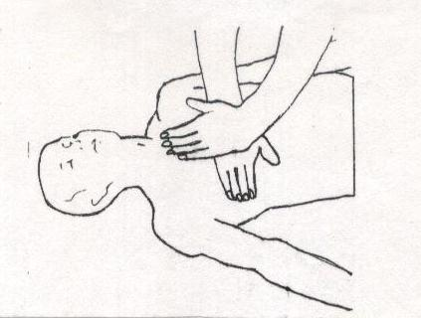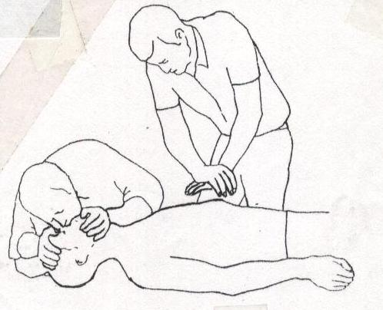
Hình 2.13
Tóm lại việc sơ cứu nạn nhân phải được tiến hành hết sức khẩn trương và liện tục ngay cả khi nạn nhân không còn dấu hiệu của sự sống. Người cứu phải thật bình tĩnh, kiên trì và linh hoạt xử lý các tình huống. Sau khi nạn nhân đã có dấu hiệu của sự sống cần nhanh chóng chuyển đến bệnh viện gần nhất. Trong quá trình vận chuyển vẫn phải tiếp tục thực hiện các thao tác sơ cứu.

CÂU HỎI HƯỚNG DẪN ÔN TẬP

- Trình bày cách xử lý tình huống khi gặp người bị tai nạn điện ở mạng điện cao áp, hạ áp.
- Trình bày và thực hiện các thao tác sơ cấp cứu người bị tai nạn điện như: hà hơi thổi ngạt, ép tim (xoa bóp tim ngoài lồng ngực)
- Hãy đưa ra vài tình huống xảy ra tai nạn điện và xử lý cấp cứu người bị tai nạn điện trong tình huống đó
BÀI 6: CÁC BIỆN PHÁP AN TOÀN ĐIỆN

Mục tiêu: Trình bày và phân tích các biện pháp phòng tránh tai nạn điện

- QUY TẮC CHUNG ĐẢM BẢO AN TOÀN ĐIỆN
- Phải che chắn các thiết bị và bộ phận mang điện để tránh nguy hiểm khi tiếp xúc bất ngờ vào vật dẫn điện
- Phải chọn đúng điện áp sử dụng và thực hiện nối đất hoặc nối dây trung tính Nghiêm chỉnh sử dụng các thiết bị, dụng cụ và bảo vệ khi làm việc
- Nghiêm chỉnh thực hiện, chấp hành các quy định về an toàn điện
- Tổ chức kiểm tra, vận hành theo đúng quy tắc an toàn
- Thường xuyên kiểm tra cách điện của các thiết bị điện và hệ thống điện
- CÁC BIỆN PHÁP VỀ TỔ CHỨC
- Yêu cầu đối với nhân viên chuyên về điện
- Từ 18 tuổi trở lên, đầy đủ sức khỏe
- Có hiểu biết về kỹ thuật điện, hiểu rõ thiết bị, sơ đồ và những bộ phận có khả năng gây nguy hiểm và có khả năng ứng dụng các quy phạm về kỹ thuật an toàn điện, biết cấp cứu người bị tai nạn điện.
- Tổ chức làm việc
Công nhân khi cần sửa chữa thiết bị điện đều phải có phiếu giao nhiệm vụ. Phiếu này phải ghi rõ loại và đặc tính công việc, địa điểm, thời gian, bậc thợ được phép làm việc, điều kiện an toàn mà tổ phải hoàn thành trách nhiệm. Phiếu được lập thành 2 bản: 1 bản lưu lại bộ phận giao việc, 1 bản giao cho tổ công nhân thi hành. Chỉ có người chỉ huy tổ mới có quyền ra lệnh làm việc. tất cả các thành viên phải ký vào phiếu giao nhiệm vụ.
- Kiểm tra trong thời gian làm việc
Tất cả các công việc cần tiếp xúc với mạng điện, cần trèo cao, trong phòng kín cần có ít nhất 2 người. Một người thực hiện công việc, một người theo dõi và kiểm tra. Trong thời gian làm việc, người theo dõi được giải phóng hoàn toàn khỏi các công việc khác mà chuyên trách đảm bảo các nguyên tắc kỹ thuật an toàn.
- CÁC YÊU CẦU AN TOÀN ĐỐI VỚI MỘT SỐ THIẾT BỊ ĐIỆN THƯỜNG GẶP
- Động cơ điện
- Khi động cơ nghỉ làm việc trên 1 tháng, trước khi cho chạy lại phải kiểm tra nếu cách điện giảm thấp quá mức quy định thì phải sấy hoặc sửa chữa lại
- Trước khi đóng điện vào động cơ phải kiểm tra lại dây nối đất và các thiết bị có liên quan khác xem có tốt không, có gì vướng hay kẹt không
- Khi đóng điện vào mà động cơ không quay hoặc quay chậm thì phải cắt điện, kiểm tra tìm nguyên nhân và sửa chữa xong rồi mới được đóng lại
- Nhiệt độ làm việc bình thường của động cơ không được vượt quá 70⁰C
- Các động cơ có công suất trên 40kW phải đặt đồng hồ đo điện áp và dòng điện nơi điều khiển động cơ. Quá dòng trên 5% sẽ làm hỏng cách điện của động cơ
- Độ rung trong thời gian làm việc của động cơ không được lớn quá.
- Khí cụ đóng cắt điện
- Cầu dao
- Chỉ thực hiện việc đóng cắt cầu dao trực tiếp bằng tay với điện áp từ ≤ 500V
- Phải có hộp làm bằng vật liệu cách điện để ngăn tia lửa điện và tránh cho người vô ý chạm vào.
- Cầu dao cách ly
- Chỉ đóng cắt khi mạng điện chỉ có điện áp mà không có dòng điện chuyển tải, vì dao cách ly không có bộ phận dập tia lửa
- Phải có phiếu thao tác và phải có 2 người mới được đóng cắt dao cách ly
- Khi đóng cắt dao cách ly phải đi ủng cao su cách điện, găng tay cách điện và đứng trên bục cách điện
- Lúc dông bão không được đóng cắt dao cách ly có đường dây thông ra ngoài trời
- Khởi động từ
- Bảo vệ tốt các bề mặt tiếp xúc, cuộn dây nam châm, rơle nhiệt bảo vệ quá tải
- Tùy theo điều kiện sản xuất và môi trường mà dùng loại khởi động từ thích hợp như: loại hở, loại kín, loại chống cháy nổ,…
- Cầu chì
- Phải tính toán dây chì sao cho khi dòng làm việc vượt quá dòng định mức 25% thì sau một thời gian sẽ chảy và khi I_{lv}= 2,5 I_{đm} thì nó chảy ngay tức khắc.
- Cầu chì phải lắp sau cầu dao.
- Máy biến áp
- Máy biến áp đặt trong nhà phải có phòng riêng biệt, cửa có khóa và mở ra phía ngoài, ở cửa treo biển “điện cao thế cấm vào”. Nếu đặt ngoài trời phải có hàng rào chắc chắn và có cửa khóa. Vỏ máy phải được nối đất bảo vệ.
- Hàng năm phải thử dầu và tu sửa máy biến áp, thường xuyên đo cách điện của máy.
- Chỉ được tiến hành các việc trên máy biến áp khi máy đã được cách điện cao áp và hạ áp, các cầu dao cách ly và máy cắt điện của máy biến áp đã ở vị trí cắt và có các biện pháp đề phòng các thiết bị trên có thể đóng lại.
- Các dụng cụ điện cầm tay
- Phải có cách điện tốt, Trước khi sử dụng phải đo cách điện.
- Ở những nơi nguy hiểm và đặc biệt nguy hiểm phải dùng điện áp nhỏ hơn 40V hoặc phải tiếp đất vỏ thiết bị và sử dụng các trang bị phòng hộ.
- CÁC PHƯƠNG TIỆN, DỤNG CỤ BẢO VỆ
- Loại kỹ thuật điện gồm có
- Gậy chỉ điện thế (bút thử điện)
- Sào cách điện: để đóng, mở cầu dao cách ly.
- Kìm để tháo lắp cầu chảy, kìm đo điện
- Dụng cụ sửa chữa có tay cầm cách điện (Kìm, tuốc nơ vít, cờ lê,…)
- Găng tay và ủng cao su, nón nhựa
- Thảm cách điện, ghế, bục cách điện.
Đó là các loại phương tiện chủ yếu, có cách điện chắc chắn đảm bảo cách ly được với các phần mang điện hoặc cách ly được với đất trong quá trình làm việc.

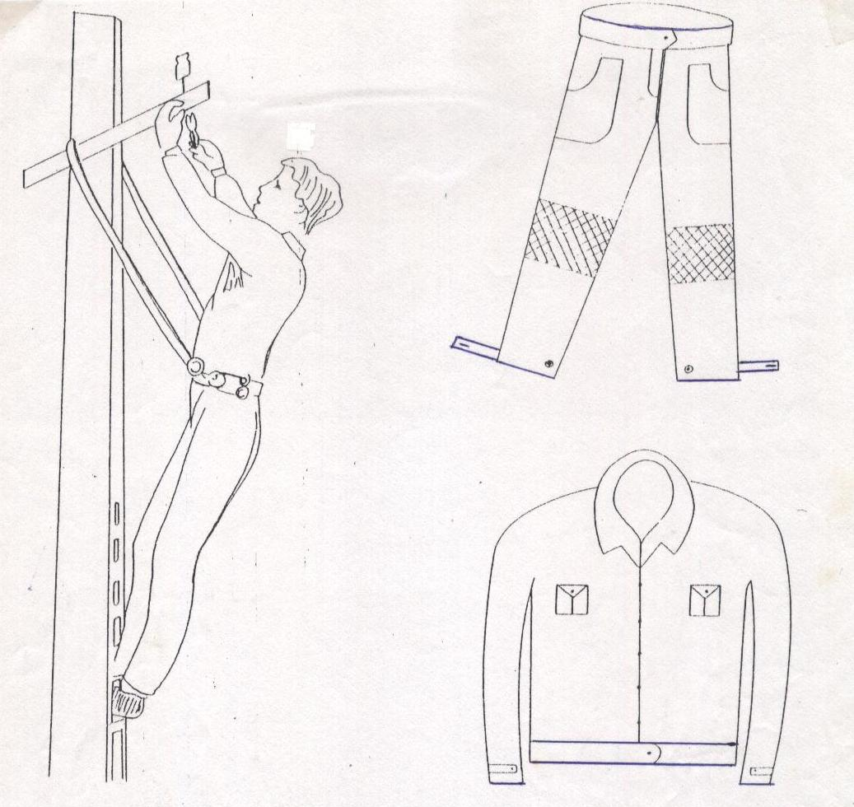

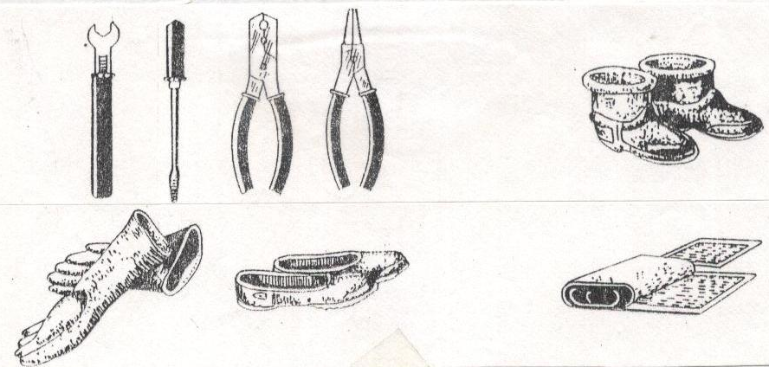
Hình 2.14

- Loại không phải là kỹ thuật điện
Loại này bao gồm: Kính bảo vệ mắt, bao tay bằng vải, mặt nạ phòng độc, dây đai an toàn,… có tác dụng bảo vệ đề phòng tác hại của tia hồ quang, phòng cháy bỏng, phòng hơi khí độc, phòng ngã cao,…
- Yêu cầu về sử dụng các phương tiện phòng hộ cá nhân
Chỉ sử dụng các phương tiện phòng hộ cá nhân đảm bảo tốt. Khi phát hiện thấy hư hỏng thì không sử dụng.
Không được sử dụng quá cấp điện áp cho phép của phương tiện
- CÁC BIỆN PHÁP AN TOÀN THƯỜNG SỬ DỤNG NƠI SẢN XUẤT
- Nối đất bảo vệ
Bảo vệ bằng cách nối đất được xem như một trong những biện pháp rất cổ điển nhưng lại là một biện pháp rất hay dùng để bảo vệ điện giật do tiếp xúc gián tiếp vì nó rất đơn giản và ít tốn kém
Tác dụng của nối đất là để tản dòng điện vào trong đất và giữ mức điện thế thấp trên các vật được nối đất. Có các dạng nối đất sau:
- Nối đất làm việc
Là nối một số điểm của mạng điện (thường là các điểm trung tính) với hệ thống nối đất, nhằm nâng cao độ tin cậy cung cấp điện, kinh tế khi vận hành hệ thống điện cả trong chế độ làm việc bình thường cũng như khi xảy ra sự cố.
- Nối đất chống sét
Là nối thiết bị chống sét (kim thu sét, dây thu sét,…) với hệ thống nối đất nhằm tản dòng điện sét vào trong đất và giữ cho điện áp tại mọi điểm không quá lớn đảm bảo an toàn cho các công trình, thiết bị và con người khi có sét đánh.
- Nối đất an toàn (hay nối đất bảo vệ)
Là nối các bộ phận bình thường không mang điện áp của thiết bị điện với hệ thống nối đất, nhằm đảm bảo an toàn khi cách điện giữa chúng và phần tử mang điện bị hỏng. Khi cách điện bị hỏng, trên các bộ phận này sẽ xuất hiện điện áp nhưng do đã được nối đất nên giữ được mức điện áp thấp, giảm dòng điện chạy qua người…do đó đảm bảo an toàn cho người khi tiếp xúc với chúng.
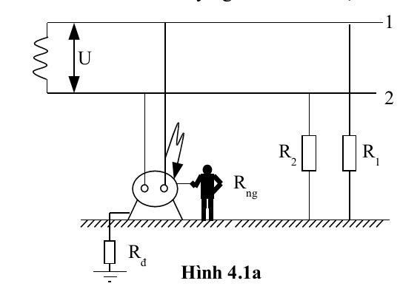
- Một hệ thống nối đất có thể là:
- Nối đất tự nhiên là tận dụng những vật dẫn điện có sẵn trong đất, như ống dẫn nước kim loại, nền móng bê tông cốt thép…(trừ các ống dẫn nguyên liệu lỏng và khí dễ cháy nổ).
- Nối đất nhân tạo được thực hiện bằng cách chôn các điện cực kim loại sâu trong đất và nối chúng lại với nhau. Điện cực tốt nhất là bằng đồng. Để giảm bớt tốn kém có thể dùng cọc sắt thép. Điện trở nối đất thường dùng cọc dài 2 ÷ 3m bằng sắt tròn hoặc sắt góc, thường được chôn ở độ sâu 0,5÷ 0,8m , đặt theo hình tia hoặc mạch vòng .
- Điện trở nối đất gồm 2 thành phần: Điện trở của các điện cực và điện trở của khối đất chung quanh điện cực tham gia quá trình tản dòng điện vào trong đất.
Trong quá trình tính toán, thường chỉ quan tâm chủ yếu đến điện trở của khối đất tham gia quá trình tản dòng điện vào trong đất gọi là điện trở tản. Điện trở tản phụ thuộc chủ yếu vào điện trở suất của đất chôn điện cực. Điện trở suất của đất thay đổi trong phạm vi rất rộng do thành phần đất rất phức tạp, phụ thuộc vào các yếu tố như: loại đất (đất cát, đất thịt, đất sét…); nồng độ muối, axít …chứa trong đất; độ ẩm và nhiệt độ của đất; độ chặt của đất. Bảng 2.4 dưới đây cho biết điện trở suất của một số loại đất.

Bảng 2.4
STT | Loại đất | Phạm vi biến đổi của điện trở suất (Ωm) | Trị số có thể dùng khi thiết kế sơ bộ(Ωm)
1 | Than bùn | 10 ÷ 30 | 20
2 | Đất vườn | 40 | 40
3 | Cát | 400 ÷ 1000 | 700
4 | Đất pha cát | 150 ÷ 400 | 300
5 | Đất sét | 8 ÷ 70 | 40
6 | Đất pha sét | 40 ÷ 150 | 100
7 | Đất đá vôi |  | 1000 ÷ 2000

- Bảo vệ nối dây trung tính
Bảo vệ nối dây trung tính là thực hiện nối các phần kim loại bình thường không mang điện với dây trung tính hay dây không.
- Mục đích
Dùng bảo vệ nối dây trung tính nhằm biến đổi sự cố chạm vỏ thiết bị điện thành sự cố ngắn mạch pha – trung tính làm tăng dòng sự cố giúp các thiết bị bảo vệ (cầu chì, CB, máy cắt điện,…) tác động nhanh cắt thiết bị điện có sự cố ra khỏi nguồn điện, tránh nguy hiểm cho con người trong các mạng điện hạ áp trung tính nối đất trực tiếp.
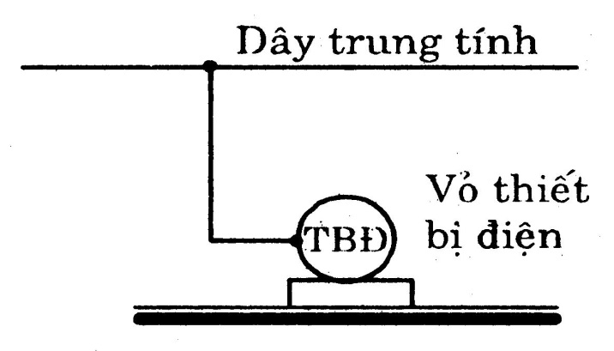
Hình 2.15
- Phạm vi ứng dụng bảo vệ nối dây trung tính
Bảo vệ nối dây trung tính được áp dụng rộng rãi cho các thiết bị điện hạ áp trong mạng điện 3 pha có dây trung tính nối đất trực tiếp, là mạng điện được sử dụng phổ biến trong các nhà máy, xí nghiệp, công trường. Dây trung tính được dùng để cấp điện cho phụ tải một pha đồng thời vừa dùng làm dây bảo vệ cho các thiết bị điện.
- Một số điều cần lưu ý khi thực hiện bảo vệ nối dây trung tính
- Bảo vệ nối dây trung tính chỉ thực hiện được khi dây trung tính ít nhất phải được nối đất ở đầu nguồn với điện trở nối đất r₀, ngoài ra trên mỗi đoạn dài khỏang 280 – 300m cần nối đất lặp lại dây trung tính một lần. Mục đích của nối đất lặp lại có tác dụng giảm điện áp tồn tại trên dây trung tính và trên thiết bị điện bị chạm vỏ
- Không được đặt bất kỳ thiết bị bảo vệ (cầu chì, CB, máy cắt điện,…) trên đường dây trung tính mà vẫn phải nối đất.
- Trong thực tế thường chọn tiết diện của dây trung tính bằng 50-100% tiết diện của dây pha cùng vật liệu dẫn điện.
- Bảo vệ an toàn bằng thiết bị tự động chống dòng điện rò
Một biện pháp hiện nay đang được sử dụng rộng rãi trên thế giới để bảo vệ hữu hiệu chống những nguy hiểm do chạm điện trực tiếp và gián tiếp (đặc biệt ở chạm điện gián tiếp vì ta thường hay mất cảnh giác) là sử dụng các thiết bị chống dòng điện rò hay còn gọi là aptomat vi sai hay máy cắt vi sai có ký hiệu là RCD (ResidualCurent Devices). RCD có thể làm việc ở dòng điện 6mA, 10mA, 30mA đến 500mA bằng cách cắt nguồn một cách tự động với thời gian đủ nhỏ từ 0,1 ÷ 5 giây để ngăn ngừa những tổn thương do dòng điện gây ra đối với người

CÂU HỎI HƯỚNG DẪN ÔN TẬP

- Nêu các biện pháp an toàn đối với việc tổ chức thực hiện các công việc chuyên môn về điện, .
- Vẽ sơ đồ và nêu mục đích, phạm vi ứng dụng, một số điều cần lưu ý khi thực hiện bảo vệ nối dây trung tính.
- Trình bày các biện pháp Nối đất bảo vệ, Nối đất lặp lại, Cắt điện bảo vệ và nêu mục đích, phạm vi ứng dụng
- Mô tả hệ thống nối đất, điện trở nối đất
- Trình bày các quy tắc chung đảm bảo an toàn điện
- Trình bày các yêu cầu an toàn đối với một số thiết bị điện thông dụng như: động cơ, CB, khởi động từ, các dụng cụ điện cầm tay.
- Liệt kê các phương tiện, dụng cụ bảo vệ khi làm việc trong ngành điện

BÀI 7: ĐỀ PHÒNG TĨNH ĐIỆN

Mục tiêu: - Nêu các tác hại do tĩnh điện gây ra trong công nghiệp
- Trình bày các biện pháp phòng chống sự cố tĩnh điện
- KHÁI NIỆM
- Sự hình thành tĩnh điện
Tĩnh điện (electrostatics) phát sinh do sự ma sát giữa các vật cách điện với nhau hoặc giữa vật cách điện và các vật dẫn điện, do sự va đập của các chất lỏng cách điện khi chuyển rót hoặc va đập của chất lỏng cách điện với kim loại.
Tĩnh điện còn tạo ra ở trên các hạt nhỏ rắn cách điện trong quá trình nghiền nát.
Sự xuất hiện điện tích tĩnh điện là kết quả của những quá trình phức tạp có liên quan đến sự phân bố lại các điện tử và ion khi tiếp xúc giữa hai vật khác nhau.
Tĩnh điện còn xuất hiện do hiện tượng cảm ứng tĩnh điện.
- Các trường hợp phát sinh và tích lũy điện tích tĩnh điện trong sản xuất
- Vận chuyển các chất lỏng không dẫn điện ở trong thùng chứa không được tiếp đất và ở trong các đường ống làm cách ly với đất.
- Các chất khí, trong đó có chứa bụi hoặc chất lỏng ở dạng sương mù bị nén hoặc đốt nóng bị xì ra khỏi ống hay bình chứa.
- Vận chuyển hỗn hợp bụi không khí bằng đường ống
- Đai truyền động tạo ma sát vào trục và các quá trình khác có ma sát, trong các trường hợp trên thế hiệu thường đạt tới 20 – 50 kV, còn khi đai truyền chạy với vận tốc 15m/s thế hiệu đạt tới 80 kV.
Việc tích điện áp lớn rất nguy hiểm, vì khi thế hiệu là 3kV tia lửa điện có thể gây cháy phần lớn các khí cháy còn khi thế hiệu là 5kV sẽ gây cháy phần lớn các loại bụi cháy.
Điện tích tĩnh điện còn có thể tích lũy ngay trên cơ thể con người nếu người cách ly với đất bằng giày có đế không dẫn điện và sàn cách điện. Những điện tích phát sinh ra khi công nhân mặc áo quần bằng len, tơ, sợi nhân tạo di chuyển trên sàn không dẫn điện và khi thao tác với các chất dẫn điện.
Bảng 2.5: Những hoạt động hàng ngày của con người phát sinh điện áp tĩnh điện.

Cách thức phát ra tĩnh điện | Điện áp tĩnh điện (kV)
Cách thức phát ra tĩnh điện | Độ ẩm
Cách thức phát ra tĩnh điện | 10% | 40% | 55%
Người đi nhanh qua tấm thảm  Người đi nhanh qua nơi có sàn bằng nhựa vinyl  Công nhân ngồi trên ghế  Đồ gốm ngâm trong ống bằng nhựa  Đồ gốm ngâm trong styrofoam  Mạch đóng gói khi các bọt nhựa được loại bỏ | 35  12  6  2  14.5  26 | 15  5  0.5  0.7  5  20 | 7.5  0.3  0.4  0.4  3.5  7
- NHỮNG SỰ CỐ DO ĐIỆN TÍCH TĨNH ĐIỆN
- Gây tổn thương cho người
Khi chạm tay vào các vật liệu tích điện cao, người sẽ bị tổn thương do điện giật trực tiếp hay gián tiếp. Có một số người thì nhạy cảm về điện hơn so với những người khác, thường là do tính chất cách điện của giày dép họ đang mang. Một ví dụ trường hợp điện giật trực tiếp là khi một người bước ra khỏi chỗ ngồi trong xe ô tô và sau đó chạm tay vào cửa xe. Công nhân có thể bị điện giật tại điểm phân phối cuối của băng chuyền sấy khô. Khi độ nóng của mạng dây đai thay đổi đột ngột thì nó sẽ trở thành vật tích điện cao, và người vận hành thì thường tiếp xúc với các bộ phận của máy móc. Những người buôn bán chứng khoán cũng thường bị sốc điện khi họ kéo các cuộn phim hay khi tách các tấm thẻ tín dụng.
- Những vấn đề liên quan đến chất lượng sản phẩm và làm giảm tốc độ sản xuất
Điện tích tĩnh trên các dãy máng tự động cho gia súc ăn hay trong một số trường hợp cho ăn bằng tay, có thể dẫn tới sự phân chia hay tách rời một máng khỏi các máng kế bên. Một điện tích tĩnh sẽ phát ra một trường tĩnh điện có tác dụng như một nam châm.
Nam châm này đẩy những vật có cùng điện tích và hút những vật có điện tích trái dấu hay trung hòa về điện. Điều này giải thích cho lực hấp dẫn giữa những vật liệu tích điện và hệ thống máy móc hoặc trục lăn gây ra hãm động cơ. Trong nhiều trường hợp động cơ bắt buộc phải chạy ở tốc độ thấp để tránh những sự cố gây ra bởi tĩnh điện.
- Tác hại của bụi
Nhiều sản phẩm như các loại chất dẻo mốc meo và phim nhựa tích tụ điện tích tĩnh rất lớn trên bề mặt của chúng. Những điện tích cao ở bề mặt sẽ hấp thụ bụi bẩn trong không khí, đôi khi chỉ cách chúng 1m, và giữ chặt bụi bẩn trên bề mặt. Những hoạt động như in ấn hay đúc, sản phẩm sau cùng có thể bị ảnh hưởng nghiêm trọng bởi những loại bụi tạp chất đó.
- Các hiện tượng cháy, nổ
Điện tích tĩnh điện thường tìm thấy trên các vật liệu không dẫn điện hay có điện trở suất cao ngăn cản sự chuyển động của điện tích. Có hai trạng thái mà điện tích tĩnh có thể chuyển động nhanh chóng và rất nguy hiểm đối với môi trường dễ cháy nổ. Trạng thái thứ nhất là một vật nối đất được tích điện tích tĩnh điện cho đến khi điện trường tĩnh này vượt qua ngưỡng phóng điện của không khí thì sẽ xuất hiện tia lửa điện. Trạng thái thứ hai là điện tích trên một dây dẫn điện nổi có bọc vỏ cách điện. Điện tích trong trường hợp này rất dễ chuyển động và sẽ phát ra tia lửa khi ở gần mặt đất ngay lần phóng điện đầu tiên.
- Rủi ro từ thiết bị điện và mạng điện
- Tĩnh điện trong các máy biến áp:
Máy biến áp là thành phần quan trọng trong hệ thống năng lượng. Những máy biến áp công suất lớn được làm mát bằng cách luân chuyển dầu nóng ở trên đỉnh thùng chứa đi qua các ống tản nhiệt và sau đó quay trở lại thùng. Trong quá trình dầu chảy dầu phát ra điện tích do ma sát với lõi sắt, các ống dẫn và bộ tản nhiệt. Nếu các thiết bị này không được nối đất tĩnh điện sẽ được tích tụ trong ống dẫn và lõi sắt, làm xuất hiện điện áp vài kV tại nhiều điểm trên máy biến áp.
. Để giảm tích lũy tĩnh điện trong máy biến áp và hệ thống làm mát, cần thiết phải nối đất các lõi, thùng và hệ thống ống dẫn dầu. Trộn thêm trong dầu những cất phụ gia làm giảm đáng kể hậu quả của tĩnh điện.
- Rủi ro từ những đường truyền tải điện cao thế
Những đường dây truyền tải điện thế cao được lấp đặt qua những nơi tập trung dân cư. Vì thế những khoảng cách an toàn phải được tiến hành đảm bảo an toàn cho dân cư và các công trình xây dựng. Dưới đậy là bảng tiêu chuẩn khoảng cách an toàn đối với các cấp điện áp
Bảng 2.6
Cấp điện áp (kV) | Khoảng cách an toàn (m)
500  220  132  66  33  20  11 | 29  24  15  14  12  5  5

- CÁC BIỆN PHÁP ĐỀ PHÒNG TĨNH ĐIỆN
- Truyền điện tích tĩnh điện đi bằng cách tiếp đất cho các thiết bị sản xuất, các bể chứa, các ống dẫn…; ví dụ xe bồn chở xăng phải có dây xích sắt tiếp đất.
- Tăng độ ẩm tương đối của không khí ở trong các phòng có nguy hiểm tĩnh điện lên 70% hoặc làm ẩm các vật vì phần lớn các vụ nổ do tĩnh điện gây ra khi độ ẩm của không khí thấp từ 30 – 40% và dẫn điện kém; một số các biện pháp khác như thực hiện ion hóa không khí để nâng cao tính dẫn điện của không khí.
- Trong bộ phận đai truyền chuyển động – đây được coi như máy phát tĩnh điện vĩnh cửu với điện áp cảm ứng rất cao – tốt nhất phải tiếp đất cho phần kim loại, còn đai truyền thì bôi lớp dầu dẫn điện đặc biệt (ví dụ graphit) lên bề mặt ngoài trong lúc máy nghỉ.
- Để truyền tĩnh điện tích lũy trên người đi thì thực hiện bằng các cách sau:
  - Làm sàn dẫn điện hoặc vùng tiếp đất; tiếp đất quả đấm tay mở cửa, tay vịn cầu thang và tay quay các thiết bị máy móc.
  - Phát cho công nhân giày dẫn điện (giày có đế bằng da cao su dẫn điện, hoặc cao su có đóng đinh không bị xòe lửa khi va đập, ma sát)
  - Cấm mặc áo quần bằng len, tơ, sợi có khả năng nhiễm điện cao, cấm đeo nhẫn, vòng có thể tích lũy điện tích tĩnh điện.
  - Sàn và giày có thể coi là vật dẫn điện nếu điện trở riêng giữa bề mặt sàn và đất hoặc giữa các điện cực bên trong và ngoài giày ở đế không quá 10⁶ Ω.cm. Các sàn không dẫn điện như là: sàn trải thảm cao su, vải sơn.
- Ở các công trường, việc sử dụng bơm để đưa vữa lên các tầng theo đường ống cao su có thể tạo ra tĩnh điện và tích lũy điện áp trên ống cao su không dẫn điện. Nếu chỉ tiếp đất trên máy bơm thì không đảm bảo truyền điện tích từ ống đi, do đó cần phải quấn lớp dây trần trên các ống với bước quấn là 10cm, sau đó gắn một đầu dây vào vòi phun, đầu kia với thân của bơm vữa.
- Các thiết bị tiếp đất để đề phòng tĩnh điện cần phải có điện trở bằng hoặc nhỏ hơn 10Ω.
Trong trường hợp không thể làm tiếp đất để bảo vệ tĩnh điện được, những thiết bị tiếp đất đó sẽ nối với thiết bị tiếp đất cho các thiết bị điện.
- Cuối cùng cần lưu ý là để dẫn tĩnh điện của bể chứa, đường ống, cầu nổi, máy móc để trong kho, các thùng chứa trên tàu hỏa và ô tô cần phải tiếp đất chu đáo.

CÂU HỎI HƯỚNG DẪN ÔN TẬP

- Trình bày sự hình thành tĩnh điện, các nguyên nhân phát sinh và tích lũy điện tích tĩnh điện trong sản xuất
- Nêu các tác hại của điện tích tĩnh điện đối với người và biện pháp phòng chống
- Trình bày các tác hại của điện tích tĩnh điện đối với một số quy trình sản xuất, các rủi ro từ thiết bị điện và mạng điện
- Trình bày và phân tích các biện pháp đề phòng tĩnh điện.
- Cho ví dụ minh họa về sự phát sinh tĩnh điện trong thực tế mà bạn biết. Phân tích tác hại và cách phòng tránh

BÀI 8: BẢO VỆ CHỐNG SÉT

Mục tiêu: - Hiểu biết được về hiện tượng phát sinh dòng điện sét
- Trình bày được các tác hại và các biện pháp phòng tránh dòng điện sét

- HIỆN TƯỢNG SÉT (LIGHTNING)
Sét là hiện tượng phóng điện trong khí quyển giữa đám mây dông mang điện tích với đất hoặc giữa các đám mây dông mang điện tích trái dấu nhau.
Điện áp giữa mây dông và đất có thể đạt tới trị số hàng chục, thậm chí hàng trăm triệu volt. Khoảng cách phóng điện, tức là độ dài của tia chớp mà ta nhìn thấy, thay đổi trong phạm vi một vài tới hàng chục kilômét.
Như vậy, muốn có sét trước hết phải có những đám mây dông mang điện tích. Vì trong khí quyển có thể tồn tại nhiều điều kiện rất khác nhau, cho nên quá trình hình thành mây dông rất phức tạp. Có nhiều giả thuyết nhằm giải thích quá trình này, chúng ta hãy xét một vài cách giải thích chủ yếu được nhiều người công nhận.
Trong phần tử nước, ion hydro dương (H⁺) và nhóm hydroxyl âm (OH)⁻ tạo thành một lưỡng cực. Do những tác động bên ngoài, ví dụ lực hút của trái đất, các luồng gió, ... các phần trái dấu của lưỡng cực có thể bị tách ra. Lực hút kéo phần nặng hơn xuống phía dưới và trong những điều kiện nhất định có thể hình thành mây dông (Hình a). Thông thường, điện tích âm tập trung trong một khu vực hẹp với mật độ cao hơn, còn điện tích dương phân bố rải rác ở xung quanh, chủ yếu ở phía trên khu vực có điện tích âm.
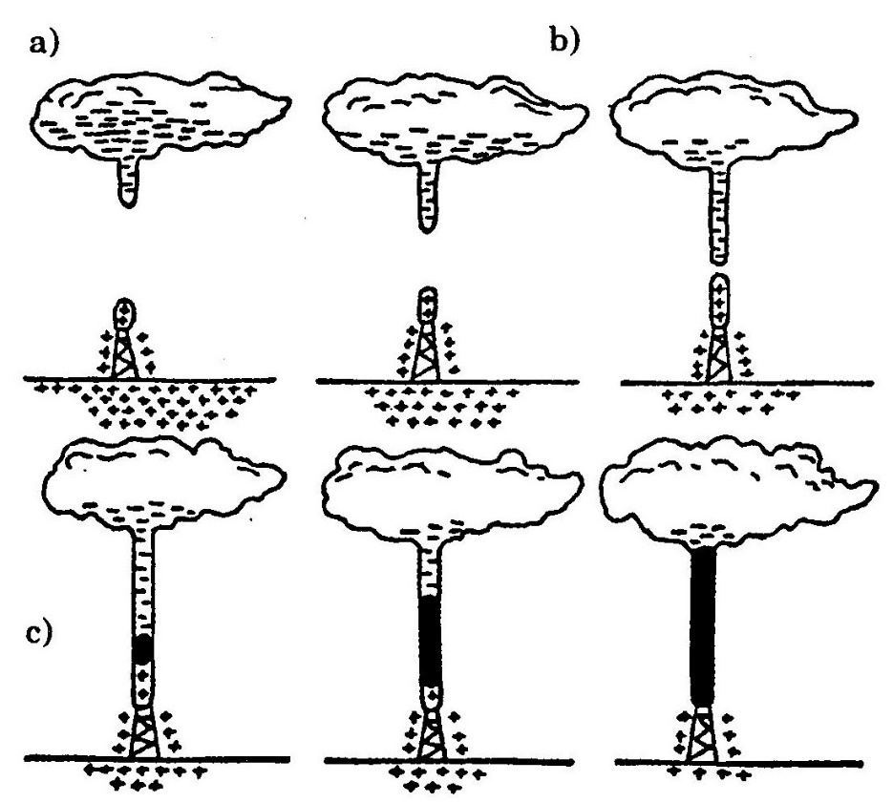

Hình 2.16: Quá trình hình thành sét
Quá trình tập trung điện tích sẽ làm tăng cường độ điện trường tại các điểm gần đám mây. Khi điện trường có cường độ khoảng 20 - 30 kV/cm (mà người ta thường gọi là trị số tới hạn đối với không khí) thì không khí bắt đầu bị phóng điện. Trong giai đoạn đầu từ phía đám mây sẽ có tia phóng điện phát triển hướng xuống đất với tốc độ trung bình khoảng 2.10⁷ cm/s. Điện tích từ mây xuống khe phóng điện và giữ cho khe có một điện dẫn nhất định (xem hình b).
Quá trình này phát triển chậm nên dòng điện không lớn, do đó nhiệt độ chưa đủ cao, mật độ ion trong plasma chưa đủ lớn. Vì thế độ phát sáng yếu và bằng mắt thường ta không thấy được. Giai đoạn này gọi là sự hình thành dòng tiên đạo (the first leader). Khi dòng tiên đạo tiến gần tới mặt đất thì những điện tích của nó sẽ cảm ứng một số điện tích trái dấu ràng buộc tại mặt đất và các phần kim loại của các công trình. Tới một thời điểm nhất định, những điện tích này có thể tạo nên cường độ điện trường đủ lớn tại các đỉnh nhọn và gây nên một dòng phóng điện hướng từ dưới lên. Dòng này có tên là dòng tiên đạo ngược (xem hình c). Khi hai dòng tiên đạo gặp nhau, vì chúng mang những điện tích trái dấu, sẽ xảy ra phóng điện chủ yếu.
Đây là quá trình trung hòa điện tích trái dấu theo hai phía vì dòng tiên đạo đã có mật độ dẫn điện nhất định nên tốc độ phát triển của quá trình này rất lớn. Nó có thể đạt tới trị số 0,l - 0,5 tốc độ ánh sáng, nghĩa là gấp mười tốc độ tiên đạo.
Trong một thời gian rất ngắn, chỉ khoảng một phần vạn của giây, phải trung hòa toàn bộ số điện tích, cho nên dòng điện sẽ rất lớn. Theo kết quả đo được thì trị số cực đại của dòng điện có thể đạt tới hai, ba trăm kA. Nhiệt độ của khe phóng điện có thể bằng 20, 30 ngàn độ, vì thế độ lóe sáng rất lớn mà chúng ta thường thấy và quen gọi là chớp.
Cũng do bị nung nóng nên khe phóng điện dãn rộng ra với tốc độ khá lớn gây nên trong không khí một sóng xung với áp suất lớn ở đầu sóng. Khi tác động vào màng tai chúng ta, sóng xung này gây cảm giác một tiếng nổ lớn - tiếng nổ đó chính là sét.
Trong quá trình hình thành, có thể có nhiều đám mây dông ở gần nhau cho nên thường xảy ra phóng điện nhiều lần. Như những kết quả nghiên cứu sét cho thấy số lần phóng điện có thể thay đổi từ 2, 3 đến 20, 30 lần. Vì vậy ta thường nghe thấy một loạt tiếng nổ liên tục.
Nước ta thuộc vùng khí hậu nhiệt đới, nóng ẩm, rất thuận lợi cho việc hình thành mây dông và sét. Nếu các vùng Ai-xơ-len, Bắc Na-uy hoặc sa mạc Bắc Phi rất ít khi nghe thấy tiếng sấm thì ở Việt Nam mỗi năm có tới trên 100 ngày có sét. Vì thế bảo vệ chống sét là một vấn đề đáng quan tâm và phải được giải quyết một cách thích đáng đối với các công trình cũng như trong cuộc sống hàng ngày vì các hậu quả của nó rất nguy hiểm.
- CÁC TÁC HẠI CỦA PHÓNG ĐIỆN SÉT
- Sét nguy hiểm trước hết như một nguồn điện áp cao có dòng lớn. Chúng ta đã biết, chỉ cần một dòng điện rất nhỏ khoảng vài chục mili ampere đi qua cũng có thể gây nên chết người. Vì thế, rất dễ hiểu tại sao khi bị sét đánh trực tiếp người thường bị chết ngay.
- Dòng điện sét đi qua một vật nối đất có thể gây nên vùng đất có điện thế. Nếu người hoặc gia súc đứng trú mưa khi có dông dưới các cây cao ngoài cánh đồng, nếu cây bị sét đánh, có thể điện áp bước sẽ gây nguy hlềm. Trong thực tế đã có những trường hợp hàng trăm con bò bị chết vì sét đánh.
- Dòng sét có trị số lớn nên gây ra nhiệt độ rất cao, khi phóng vào các vật cháy được như nhà tranh, gỗ khô, nó có thể gây nên đám cháy lớn. Điểm này cần đặc biệt chú ý đối với việc bảo vệ các kho nhiên liệu và các vật liệu dễ nổ.
- Sét còn có thể phá hủy về mặt cơ học. Đã có nhiều trường hợp các tháp cao, cây cối bị nổ tung vì khi dông sét đi qua nung nóng phần lõi, hơi nước bốc ra quá nhanh và phá vỡ thân cây.
Nếu các công trình nối liền với các vật dẫn điện kéo dài, ví dụ như đường dây điện, dây điện thoại, đường ray, ống nước,… những vật dẫn ấy có thể mang điện thế cao từ xa tới (khi chúng bị sét đánh), và gây nguy hiểm cho người hoặc các vật dễ cháy nổ.
- Điện áp có thể cảm ứng trên các vật dẫn (cảm ứng tĩnh điện) hoặc các dây dài tạo thành những mạch vòng hở cảm ứng điện từ khi có phóng điện sét ở gần. Điện áp cảm ứng có thể lên tới hàng chục kilovolt và rất nguy hiểm.
Tóm lại, sét có thể gây nguy hiểm trực tiếp và gián tiếp. Để bảo vệ chống sét trực tiếp và gián tiếp, có thể áp dụng các biện pháp sau:
- BẢO VỆ SÉT ĐÁNH TRỰC TIẾP
- Các nguyên tắc thực hiện:
- Bảo vệ chống sét theo nguyên tắc trọng điểm
Theo phương thức bảo vệ trọng điểm, chỉ những bộ phận thường hay bị sét đánh mới phải bảo vệ. Đối với công trình mái bằng, trọng điểm bảo vệ là bốn góc, xung quanh tường chắn mái và các kết cấu nhô cao lên khỏi mặt mái. Đối với các công trình mái dốc, trọng điểm là các đỉnh hồi, bờ nóc, bờ chảy, các góc chân mái và các kết cấu nhô cao lên khỏi mặt mái - nếu công trình lớn thì thêm cả xung quanh chân mái. Bảo vệ cho những trọng điểm trên đây có thể đặt các kim thu sét ngắn (200 đến 300 mm) cách nhau khoảng 5- 6m tại những trọng điểm bảo vệ hoặc đặt những đai thu sét lên những trọng điểm bảo vệ đó.
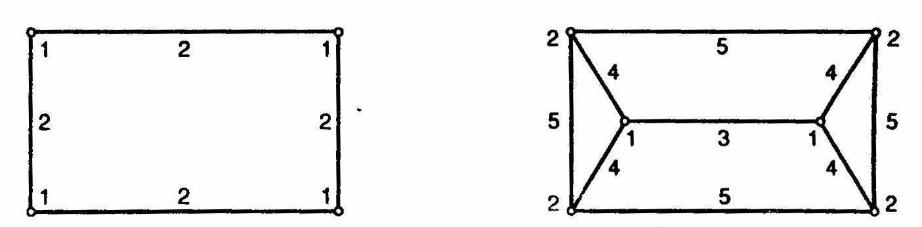

Hình 2.17: phương thức bảo vệ chống sét trọng điểm
Nhà mái bằng: 1- góc nhà: 2- tường chắn mái
Nhà mái dốc: 1- góc nhà (góc hồi): 2- góc diềm (góc chân mái)
3- bờ nóc; 4- bờ chảy: 5- diềm mái (chân mái)
- Bảo vệ chống sét theo nguyên tắc toàn bộ:
Phương thức bảo vệ toàn bộ - toàn bộ công trình phải nằm trong phạm vi bảo vệ của bộ phận thu sét.
- Cột chống sét và phạm vi bảo vệ
- Cột chống sét sử dụng kim thu sét:
Để đảm bảo chống sét đánh trực tiếp vào các công trình, thường dùng cột chống sét hay còn quen gọi là cột thu sét. Đây là một cột hoặc tháp có độ cao lớn hơn độ cao của công trình cần được bảo vệ. Trên đỉnh cột có gắn mũi nhọn kim loại - kim thu sét. Kim này được nối với dây dẫn sét xuống đất để đi vào vật nối đất (R_{nối đất}).
Phát hiện khả năng bảo vệ của cột thu sét xuất phát từ đặc điểm sét thường dễ phóng điện vào những vật cao hơn và có dạng mũi nhọn vì trong quá trình tiên đạo các vị trí này có cường độ điện trường lớn nhất.
Không gian chung quanh cột thu sét được bảo vệ (sét chỉ đánh vào cột và năng lượng dòng sét được tản xuống đất) gọi là phạm vi bảo vệ. Cho đến nay chỉ có một cách duy nhất để xác định phạm vi bảo vệ, đó là bằng thực nghiệm trên mô hình. Tuy còn nhiều nhược điểm, nhưng đã qua một thời gian khá dài được kiểm nghiệm trong thực tế, kết quả của mô hình có thể chấp nhận được với độ tin cậy lớn.
Hình 2.18 vẽ phạm vi bảo vệ của một cột thu sét độc lập, đó là một hình nón xoay với đường sinh xác định theo công thức:
Trong đó: h - độ cao của cột thu sét; h_{x} - độ cao công trình cần bảo vệ
r_{x} - bán kính được bảo vệ ở độ cao h_{x}
p = l nếu h ≤ 30 m
nếu 30 m < h ≤ 60 m
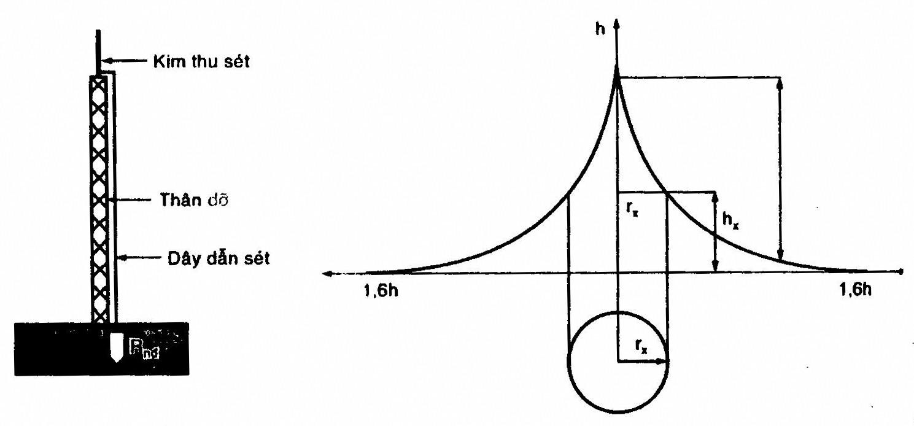

Hình 2.18: Cấu trúc cột thu sét sử dụng kim và phạm vi bảo vệ cột thu sét.
Để đơn giản hơn trong khi sử dụng người ta thường thay thế đường cong bậc hai r_{x}=f(h_{x}) bằng một đường thẳng gãy khúc với các phương trình đơn giản sau:
Khi :
Khi :
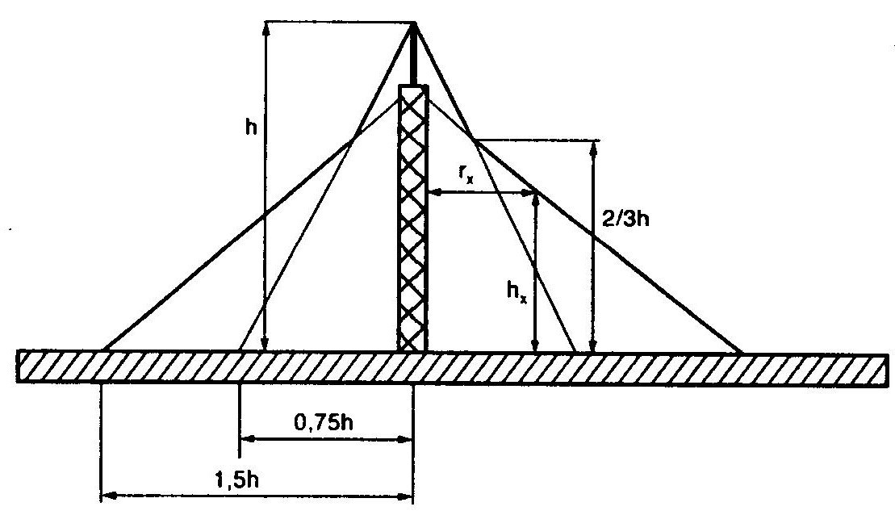

Hình 2.19: Phạm vi của cột thu sét với cách vẽ đơn giản hóa
Thực tế cho thấy là nên dùng nhiều cột với độ cao không lớn để bảo vệ thay cho một cột độ cao quá lớn.
- Bảo vệ bằng cột thu sét sử dụng đầu thu sét phát tia tiên đạo sớm (ESE: Early Streamer Emission )
- Cách lắp đặt: Đầu ESE có thể được lắp đặt trên cột độc lập hoặc trên kết cấu công trình được bảo vệ, sao cho đỉnh kim cao hơn các độ cao cần bảo vệ.
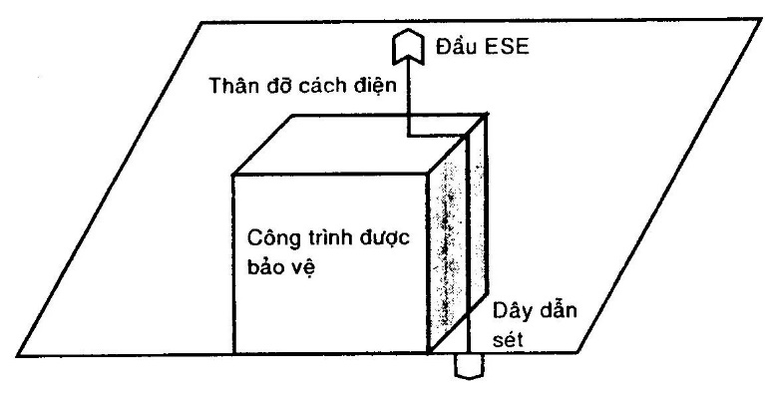
Hình 2.20: Cách lắp đặt đầu ESE bảo vệ chống sét trực tiếp cho công trình
- Nguyên lí hoạt động:
ESE hoạt động dựa trên nguyên lí làm thay đổi trường điện từ chung quanh cấu trúc cần được bảo vệ thông qua việc sử dụng vật liệu áp điện (piezoelectnc) (theo thiết kế của Franklin France). Cấu trúc đặc biệt của ESE tạo sự gia tăng cường độ điện trường tại chỗ, tạo thời điểm kích hoạt sớm, tăng khả năng phát xạ ion, nhờ đó tạo được những điều kiện lí tưởng cho việc phát triển phóng điện sét.
- Điểm thu sớm nhất
Khả năng gia tăng sự kích thích ở trường tĩnh điện thấp (khả năng phát xạ sớm) tăng cường khả năng thu của kim thu sét. Nhờ đó nó trở thành điểm thu sớm nhất so với các điểm khác của tòa nhà cần bảo vệ. Các kim thu sét này hoạt động ngay cả với dòng sét có cường độ thấp (2 kA đến 5 kA ứng với các khoảng cách kích hoạt D nhỏ D = 10I^{2/3} I: là cường độ dòng sét tính bằng kA).
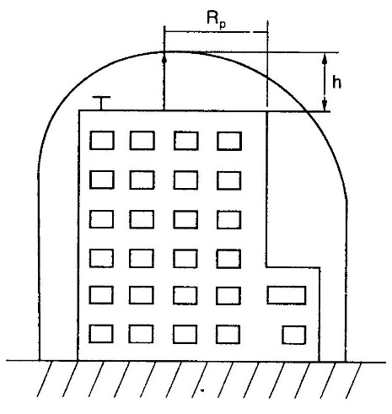
Hình 2.21
- Vùng bảo vệ:
Vùng bảo vệ của ESE là một hình nón có đỉnh là đầu kim thu sét, bán kính bảo vệ Rp(m)=f(khoảng cách kích hoạt sớm trung bình ∆L(m) của kim thu sét, khoảng cách kích hoạt D(m) tùy theo mức độ bảo vệ).
Công thức tính bán kính bảo vệ Rp của đầu thu sét ESE, áp dụng khi h ≥ 5m
D(m) phụ thuộc cấp bảo vệ I, II, III
h: chiều cao đầu thu sét tính từ đỉnh kim đến bề mặt được bảo vệ.
∆L(m): độ lợi về khoảng cách phóng tia tiên đạo
∆L = v.∆T ; ∆T (μs) độ lợi về thời gian
- Bảo vệ bằng dây chống sét
Nếu chúng ta cần bảo vệ những vật kéo dài như đường dây điện, đường dây liên lạc hoặc đường ống, v.v... dùng dây chống sét sẽ hợp lý hơn. Cũng như đối với cột thu lôi, dây chống sét phải được nối đất tốt. Phạm vi bảo vệ của dây chống sét cũng được xác định bằng thực nghiệm và có thể tính theo các công thức sau:
Nếu :
Nếu :
- Những điểm cần chú ý khi bảo vệ chống sét
Kỹ thuật bảo vệ chống sét cho các loại thiết bị khác nhau có nêu tỉ mỉ trong các qui trình qui phạm của Nhà nước. Ở đây chỉ nhắc tới mấy điểm cơ bản nhất.
- Cột thu sét có thể đặt độc lập hoặc đặt ngay trên các thiết bị cần bảo vệ. Những cột độc lập làm bằng thép ống, nếu độ cao lớn hơn 20m thì làm bằng cột hàn khung mắt cáo. Nếu dùng cột bê - tông cốt thép thì rẻ hơn, thậm chí có thể dùng cột bằng tre hoặc gỗ. Nếu cột thép thì dùng ngay nó làm đường dẫn dòng điện xuống đất, nếu cột tre, gỗ thì phải dùng dây dẫn dòng sét xuống đất. Để đảm bảo dây không bị phá hủy khi có dòng điện sét đi qua thì tiết diện của dây ≥ 50 mm².
- Để tránh hiện tượng mang điện thế cao ra những vùng nối đất xấu, không được dùng các dây néo để giữ cột thu lôi.
- Những công trình có mái lợp bằng tôn không cần có thu sét. Trong trường hợp này mái nhà sẽ làm nhiệm vụ thu sét, do đó phải nối đất tốt mái nhà ở hai điểm. Nếu nhà dài hơn 20m thì phải có những dây dẫn dòng sét phụ thêm.
- Những mái nhà không dẫn điện được bảo vệ bằng lưới thép với ô kích thước 5x5m. Các chỗ tiếp xúc phải hàn tốt. Mạng lưới này phải được nối đất tốt và dây dùng làm lưới phải có Φ7,8 mm.
Nói chung phải hàn tại các chỗ tiếp xúc, nếu dùng bu-lông để giữ thì ít nhất chỗ nối phải có tiết diện gấp đôi tiết diện dây. Các dây dẫn được sơn hoặc tráng kẽm để tránh rỉ sét.
- Điểm cuối cùng đáng nhớ là phải định kỳ kiểm tra mạng lưới chống sét nhất là vào những kỳ trước mùa mưa.
- Khoảng cách cần thiết giữa cột thu sét và vật cần bảo vệ
Tất cả những vật được bảo vệ phải nằm trọn vẹn trong phạm vi bảo vệ của cột thu sét, nhưng đồng thời cũng cách cột thu lôi một khoảng nhất định.
Có thể chứng minh được điều kiện cần thiết để chọn khoảng cách trong không khí và trong đất như sau:
S_{kk} ≥ (0,3R + 0,1 l) ≅ (5 ÷ 7 (m))
Trong đó:
- S_{kk}: khoảng cách tối thiểu trong không khí
- R : điện trở nối đất xung kích của thu lôi
- l : độ cao của vật được bảo vệ
S_{d} ≥ 0,5R ≅ 5 m
- S_{d}: khoảng cách tối thiểu trong đất (giữa các cực nối đất của cột thu sét và vật được bảo vệ)
- BẢO VỆ CHỐNG SÉT CẢM ỨNG
Để chống cảm ứng tĩnh điện phải thực hiện các biện pháp sau:
- Tất cả các bộ phận kết cấu kim loại và các máy móc lớn có trong công trình phải nối với một bộ phận nối đất chống cảm ứng sét hay nối với bộ phận nối đất bảo vệ thiết bị điện.
- Bộ phận nối đất chống cảm ứng sét phải có trị số điện trở tản dòng điện tần số công nghiệp không lớn hơn 10 Ω và phải đặt cách xa bộ phận nối đất chống sét đánh thẳng một khoảng cách S_{d} như đã nêu ở phần trên.
- Để chống cảm ứng điện từ, phải nối tất cả các đường ống kim loại, các kết cấu kim loại dài, đai và vỏ kim loại của các cáp tại những chỗ chúng đi gần nhau nhất (trong phạm vi 100 mm). Nếu chúng song song với nhau, dọc theo chiều dài cứ cách nhau 15 đến 20 m phải nối liên hệ với nhau. Nếu các đoạn song song đó không dài quá 20 m thì phải nối tại hai đầu ống.
- Các mối nối, mặt bít hay măng - xông nối của các đường ống phải bảo đảm điện trở tiếp xúc 0,03 Ω, nếu không bảo đảm tiếp xúc tốt phải hàn vắt thêm các cầu nối bằng thép tròn hay thép dẹt.
- Để chống điện áp cao của sét lan truyền trong công trình nếu có hệ đường ống ngầm bằng kim loại dẫn vào, ở vị trí đầu vào công trình phải nối hệ đường ống với bộ phận nối đất chống cảm ứng sét hay nối với bộ phận nối đất bảo vệ thiết bị điện.
- Bộ phận nối đất chống sét đánh thẳng phải đặt cách xa hệ đường ống ngầm và các bộ phận nối đất khác một khoảng cách S_{d} như đã nêu trên.
- Để chống điện áp cao của sét lan truyền trong công trình nếu có hệ đường ống bằng kim loại đặt nổi ở bên ngoài dẫn vào cần phải:
- Nếu hệ đường ống đặt trên các trụ đỡ, ở vị trí đầu vào công trình - nối ống với bộ phận nối đất chống cảm ứng sét. Tại trụ đỡ thứ nhất (gần công trình) nối đất với vị trí điện trở tản dòng điện tần số công nghiệp 10 Ω và trụ đỡ thứ hai là 20 Ω. Dọc theo đường ống khoảng 20 đến 30 m nối đất lặp lại với điện trở tản dòng điện tần số công nghiệp 30 Ω.
- Nếu hệ đường ống đặt ở mặt đất, tại vị trí đầu vào công trình, nối ống với bộ phận nối đất chống cảm ứng sét. Ở các điểm dọc theo chiều dài ống, cách vị trí đầu vào công trình 10 và 20 m, nối đất với điện trở tản dòng điện tần số công nghiệp tương ứng bằng 10 Ω và 20 Ω. Sau đó cứ tiếp nhau từng khoảng 20 đến 30 m nối đất lặp lại với điện trở tản dòng điện tần số công nghiệp 30 Ω.

CÂU HỎI HƯỚNG DẪN ÔN TẬP

- Trình bày về hiện tượng phát sinh dòng điện sét
- Nêu các tác hại của dòng điện sét.
- Trình bày các nguyên tắc thực hiện bảo vệ chống sét theo nguyên tắc trọng điểm
- Những điểm cần chú ý khi bảo vệ chống sét
- Trình bày các biện pháp bảo vệ chống sét cảm ứng

